Міністерство освіти і науки України
Івано-Франківський національний технічний університет нафти і газу

Кафедра ПЗАС

Лабораторна робота №2
на тему:
«Тестування текстового поля»

Виконав ст. гр. ПІ-13-2
Антонів М.М.
Перевірила:
Бандура В.В.

м. Івано-Франківськ
2016

Мета: зуміти знайти якнайбільше варіантів вводу в текстове поле

Завдання: протестувати поле «Name» якомога більшою кількістю варіантів вводу

Виконання завдання:
- Перевірка пустого введення
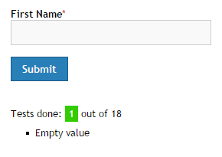
- Перевірка на введення пробілу
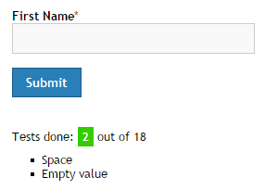

3-4. Перевірка на введення іншомовних символів
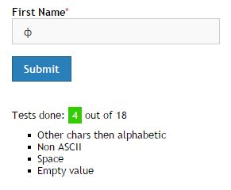
5. Перевірка на введення мінімальної допустимої кількості символів
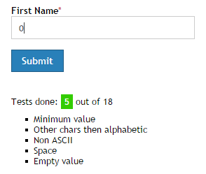
6. Перевірка на введеня символу пробілу вкінці
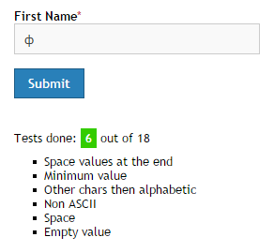

7-8. Перевірка на введеня символу пробілу всередині
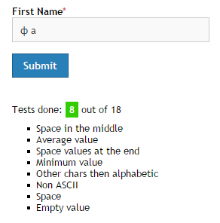

9. Перевірка на прочитання HTML-тегів
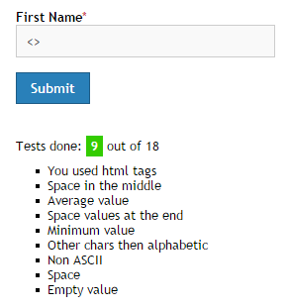

10. Перевірка на введення більше максимальної допустимої кількості символів
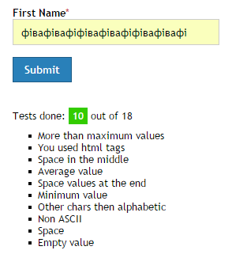

11. Перевірка на введення максимальної допустимої кількості символів
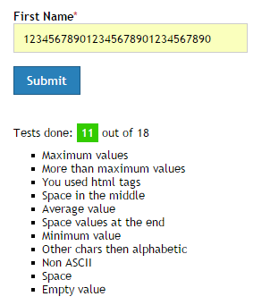

12. Перевірка введення сиволу пробілу вкінці
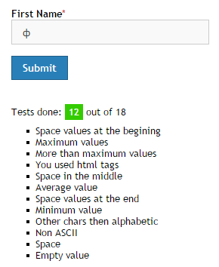

13. Перевірка на стійкість до SQL-ін’єкцій
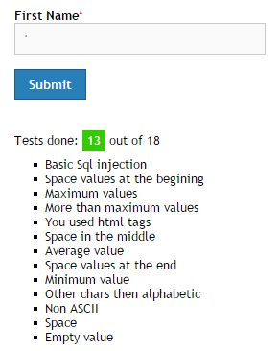

14. Перегляд вихідного коду сторінки
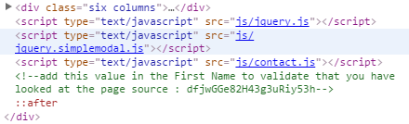

Введення ключа
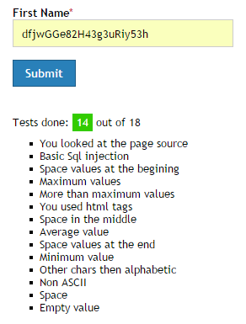

15. Перевірка всіх гілок розмітки
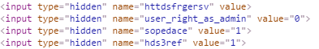

Заміна значення
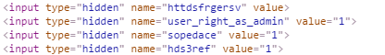

Перевірка дієздатності зміни
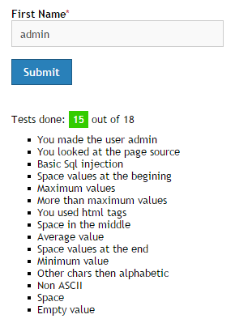

Результат виконання роботи

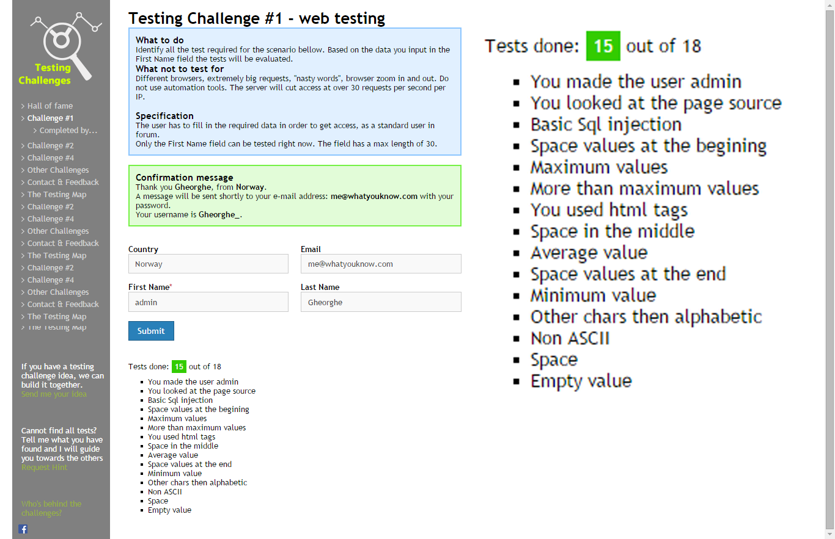

Висновок: на даній лабораторній роботі я зумів знайти 15/18 можливих варіантів вводу даних в текстове поле, освоїв основні методи тестування інтерфейсу користувача.

